

|  |  |  |
| --- | --- | --- |
| **Nombre del proyecto** | App Inventor: Traductor de idioma |  |
| **componentes** | • Una etiqueta para el título  • Una etiqueta para el mensaje “Texto a traducir”  • Una etiqueta mensaje “Traducción”  • Un campo de texto(Utilizado para colocar cualquier tipo de texto en español para ser traducido a los idiomas designados)  • Un componente de disposición horizontal (aquí se colocan los botones para la ejecución de la aplicación)  • 4 botones ( para la disposición de imágenes con su respectiva bandera del idioma designado)  • 1 botón (servirá para vaciar la barra del campo de texto ademas del texto de la etiqueta donde deber ir la traducción del texto ya echa) | 25/10/2024 - 3A programación |
| **Preparado por** | Castro Armenta Ernesto |
| FINALIDAD | | |

* Con la finalidad de ser una guía para la elaboración de esta app en “APP INVENTOR”

|  |
| --- |
| Guía |

* Para poder hacer la practica deseada antes que nada se tendrá que tener una cuenta en la ampliación app inventor además de tenerla descargada en algún móvil para ver el resultado de esta misma
* Link de app inventor: <https://appinventor.mit.edu/>
* A la hora de ya tener una cuenta ya echa solo deberemos de crear un nuevo proyecto

Les tendrá que aparecer algo así:

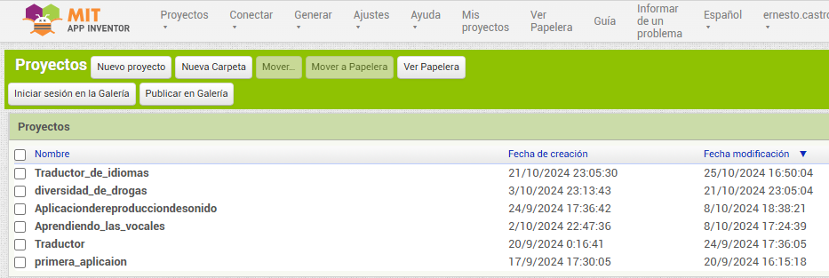

* Ahora solo deberán crear un nuevo proyecto con el nombre de “Traductor_de_idiomas” es importante aclarar que no deberá ningún texto con la palabra “ñ” ya que el idioma predilecto de la app es el español además de que no deberá llevar espacios entre textos pero al contrario podremos usar el barra baja “_“ de lo contrario el proyecto no podrá ser creado

La creación del proyecto deberá verse de esta manera: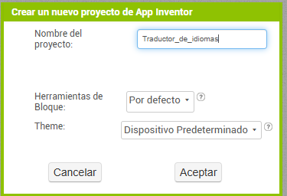

Al momento de ya haber creado el proyecto tendremos nos tendrá que aparecer algo como esto: 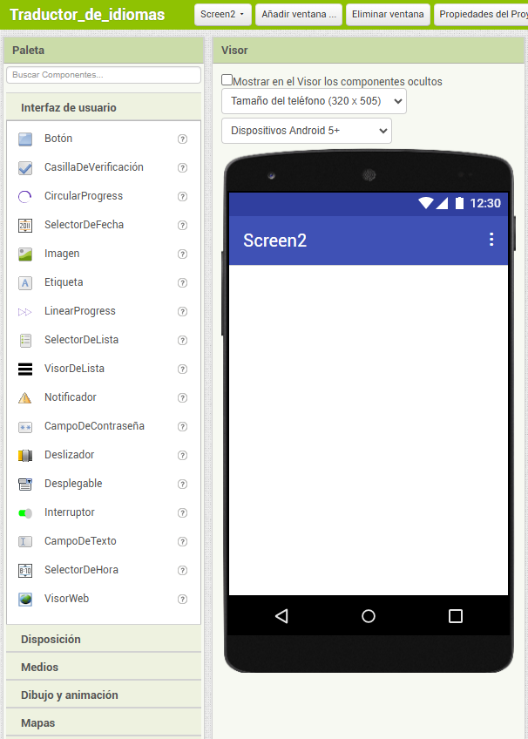

Para la App de la aplicación tendremos que utilizar ciertos componentes para su elaboración:

Interfaz de usurario: escogeremos en su apartado;

* ETIQUETA_A(Creación del titulo “Traductor de idioma)
* Etiqueta_B(llevara el subtitulo ”Texto a traducir”)
* Campo de texto(En este apartado ira el texto que de manera externa se colocara para ser traducido)



Etiqueta_A

Etiqueta_B

Campo de texto

Tal que de esta manera debería quedar: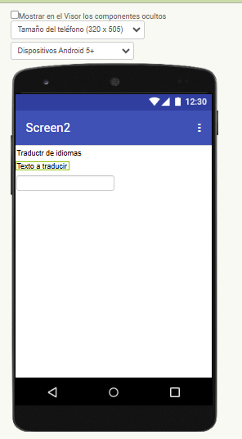

En este caso ahora deberemos cambiar las Propiedades en cada una de los componentes para un mayor disfrute para el cliente

Primero tendremos que seleccionar algunos de los componentes que vayamos a modificar que en este caso será la etiqueta del titulo ”Traductor idiomas” y con esto nos tendrá que aparecer en la parte derecha de la pantalla tal que así

* Propiedades

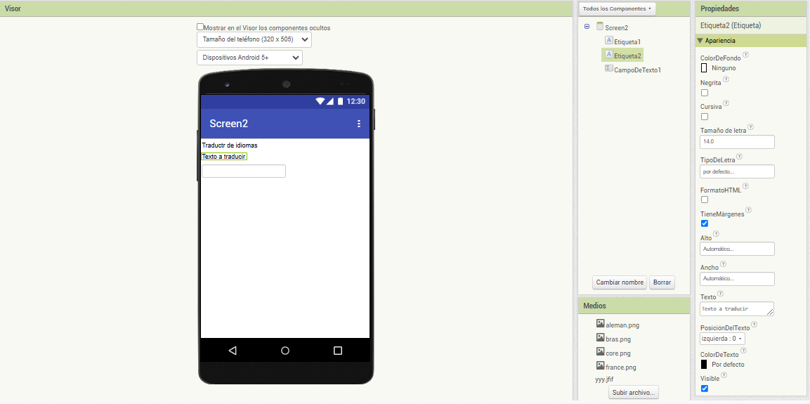

En este apartado podremos modificar cada uno de los aspectos de la etiqueta o componente que vamos a utilizar:

En mi caso será la etiqueta del Titulo

Etiqueta 2

* Color de fondo(color que mas le guste)
* Tamaño de letra( 20)
* Ancho(50 porciento)
* Texto(“Texto a traducir”)
* Composición del texto(centro:1)
* Color del texto(Opcional)

Modificare: En la etiqueta 1

* Color de fondo(color que mas le guste)
* Tamaño de letra( 20)
* Ancho(Ajustar al contenedor)
* Texto(“Traductor de idiomas”)
* Composición del texto(centro:1)
* Color del texto(Opcional)

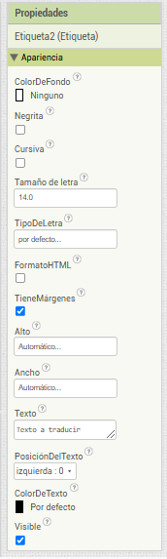

De tal manera que podría quedar así:

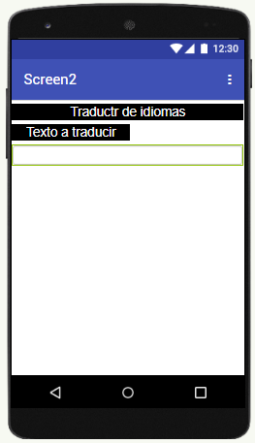

Ahora vamos con los siguientes componentes a utilizar:

Disposición:

* Disposición horizontal1 (Nos ayudara a color dentro de ellas los botones necesarios, en este caso 3)
* Disposición horizontal1 (2botones)

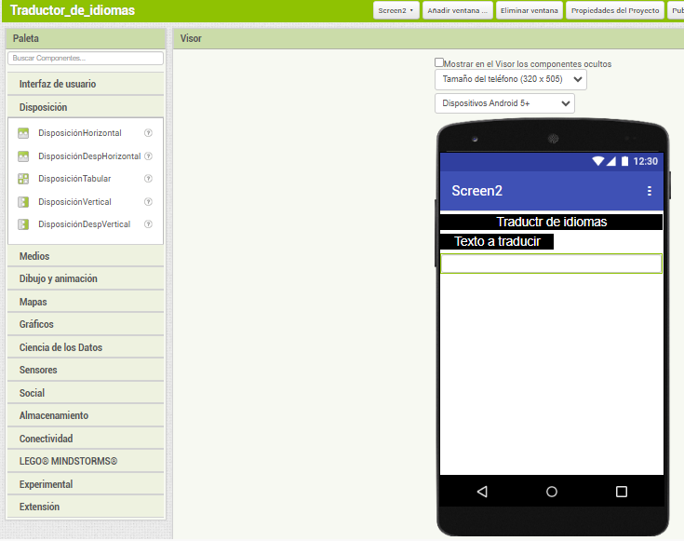

Disposición horizontal1

Disposición horizontal1

Solo modificaremos de estas:

Tendremos que colocar los 3 primeros botones en el Disposcisionhorizontal1

Y en el segundo colocaremos los 2 últimos botones en Disposcisionhorizontal1_2

Boton_1: En este ira la imagen que utilizaremos de la bandera de un país (Inglés)

Boton_2: Una bandera más (Francia)

Boton_3: En este ira un pequeño texto(“Nueva traducción”) y será encargado de borrar el texto que se pondrá en el “Campo de texto”.

Boton_4: Ira una bandera más (de la que gustes

Boton_5: Ira una bandera más (de la que gustes

El ancho (ajustar al contenedor)

Tendrá que verse así:

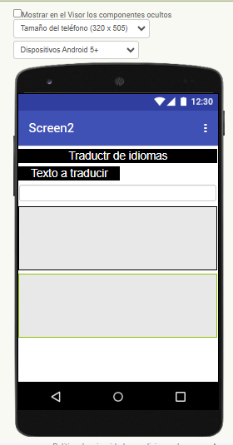

De esta manera:

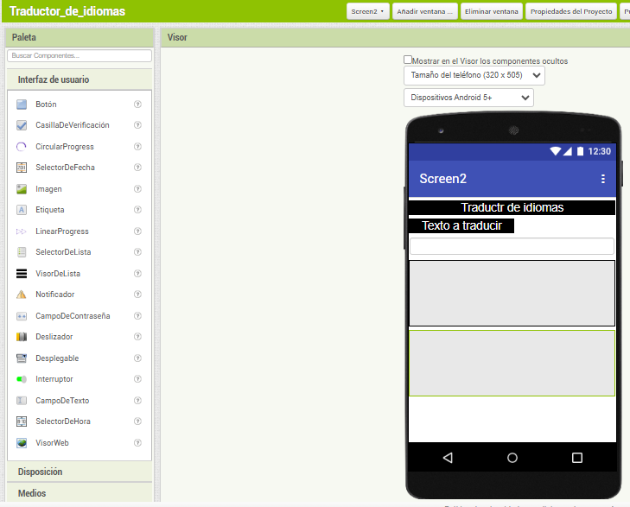

Boton_5

Boton_4

Boton_3

Boton_2

Boton_1

Para seguir con esto deberemos de subir imágenes a la app para poner en los botones:

Medios

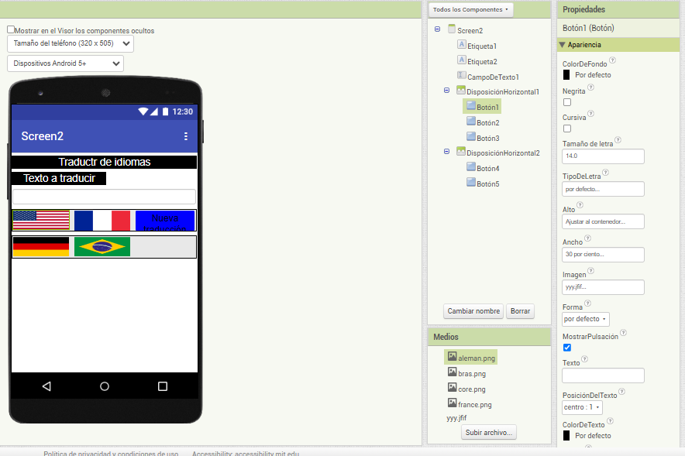

En este apartado le daremos click en donde dice “Subir archivo”

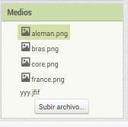

En este apartado se vera algo como esto: Daremos click en Seleccionar archivo

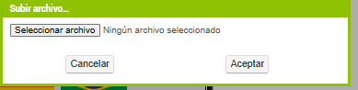

Ahora solo ser cosa de poder buscar en línea o sitios web como Google imágenes o banderas de diferentes países ya antes mencionados tendremos que descargarlas y al este estar simplemente iremos seleccionado una por una hasta verse así:



Una imagen por bandera

Y para cargarla en alguno de los botones tendremos que ir al apartado de Propiedades y seleccionar cualquiera de los botones utilizados específicamente para las imágenes (banderas):

Seleccionaremos en el apartado de imagen: y en este simplemente seleccionaremos por cada botón una de las imágenes tal que así:

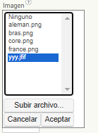

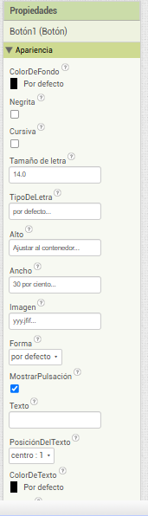

Se tendrá que ver algo así al poner ya las 4 imágenes en los botones asignados:

Componentes modificados:

Disposición horizontal_1: cambiaremos el alto a 10 porciento

Disposición horizontal_2: cambiaremos el alto a 10 porciento

En cada uno de los botones

Boton_1: cambiaremos el ancho a 30 por ciento

Boton_2: cambiaremos el ancho a 30 por ciento

Boton_3: cambiaremos el ancho a 30 por ciento y cambiaremos el texto a “Nueva traducción”

Boton_4: cambiaremos el ancho a 30 por ciento

Boton_5: cambiaremos el ancho a 30 porciento

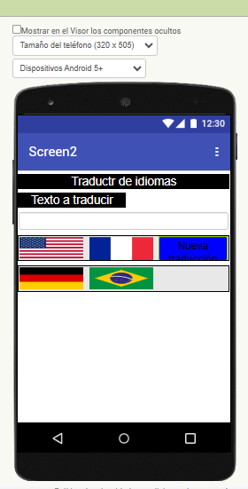

Ahora nos faltara colocar unas 2 etiquetas

Etiqueta_C: En Esta etiqueta modificaremos las mismas cosas que la “Etiqueta_B” cambiando el texto a “Traducción”

Etiqueta_D: En esta modificaremos el color de fondo a blanco además de ajustar el ancho a “ajustar al contenedor” y quitar el texto de la etiqueta

Se vera tal que asi:

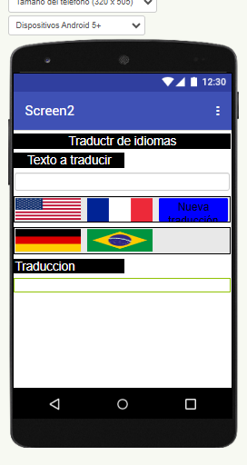

Como ultima cosa del diseño de la interfaz es colocar el que nos servirá para traducir cualquier texto a diferentes idiomas “Traductor” se encuentra en el apartado de “medios”

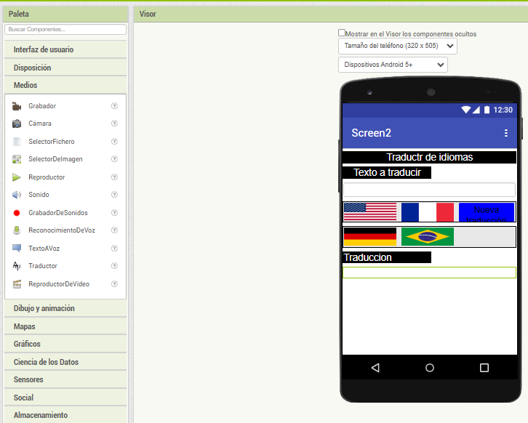

Simplemente lo tendremos que seccionar y arrastrar no importara donde lo ponemos ya que este mismo se pondrá automáticamente fuera de la interfaz pero estando presente

Con el traductor ya puesto lo único necesario seria ya el apartado de bloques: 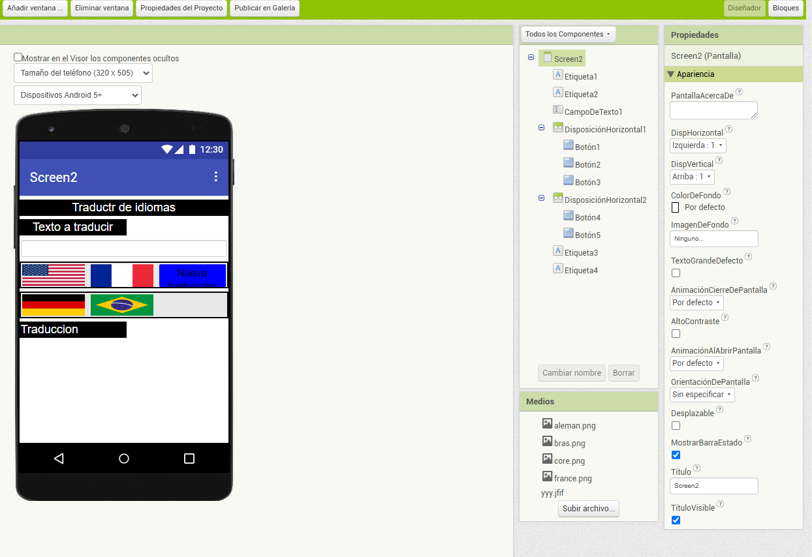

Tendra que aparecer algo asi:

Lo importanrte aca sera el apartado de bloques

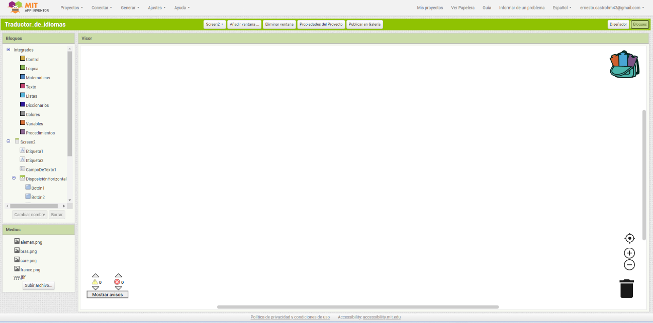

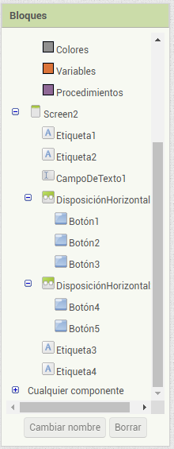

En este apartado lo usaremos para la configuración del traductor, además de la frase traducida en diferentes idiomas y el borrado de esta misma:

Bloques utilizados:

Campo de texto

Boton1

Boton2

Boton3

Boton4

Boton5

De los bloques seleccionados necesitaremos los siguientes:

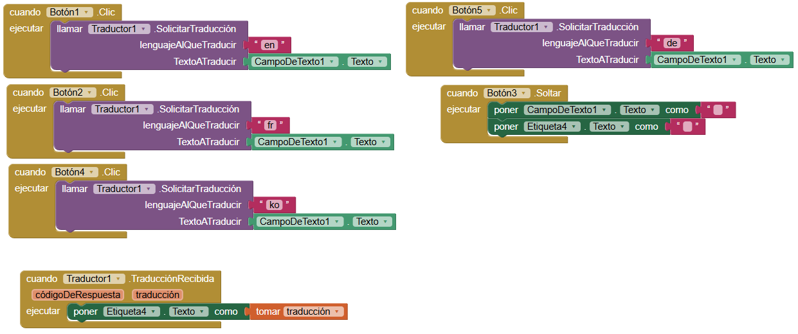

En el bloque señalado es aquel que le dará la traducción necesaria a la frase

De esta necesitaremos una única cosa

Código de nombre del país

Código del nombre del país es una abreviación utilizada para diferente tipo de lenguaje utilizados en App inventor existen varias maneras de utilizarlo, pero en esta ocasión la necesitaremos para esto

A continuación, necesito que hagan clic al enlace de una pagina donde proporciono varios códigos que utilizaremos de diferentes países:

<https://laendercode.net/es/2-letter-list.html>

con este solo será necesario ponerlo en cada uno de los espacios risados o señalados en la imagen anterior

Con esto listo solo será necesario rectificar que la aplicación funcione:

Nos iremos donde dice

Conectar

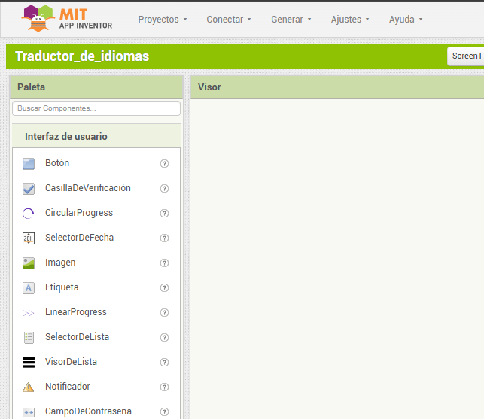

Y a la hora de hacerlo nos tendrá que aparecer algo así:

Y de esta manera solo será necesario dar click a donde dice AI Companion

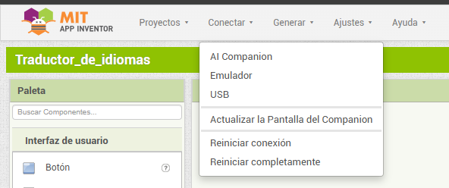

Nos tendrá que aparecer algo así: 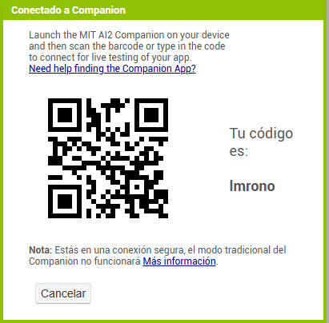

Y anteriormente mencionamos que será necesario el descargar la aplicación en algún dispositivo móvil con red wifi

Tendremos que abrir la aplicación desde el celular para poder escanear el código Qr o introducir nuestro código que se muestra: